LAPORAN DESAIN WEBSITE
Dosen Pengampu:
Vearen Dika Sofirudin, S.pd., M.ed.
Disusun Oleh:
Nama: | Adinda Putri Utami
NIM: | K3524002
Kelas: | B

- Judul
Membuat Halaman Web Testimoni Menggunakan Bootstrap

- Tujuan Praktikum
Praktikum ini bertujuan agar kita dapat memahami konsep dasar dan penerapan framework Bootstrap dalam pembuatan tampilan website yang modern dan responsif. Dengan praktik ini kita belajar untuk dapat menggunakan berbagai komponen dan class yang disediakan Bootstrap untuk mendesain halaman web dengan struktur layout yang rapi, mudah diatur, serta dapat menyesuaikan tampilan di berbagai ukuran layar perangkat.

- Alat dan Bahan
- Laptop / Komputer
- Vscode (text editor)
- Browser (google chrome)
- File Bootstrap (offline atau via CDN)
- Folder project berisi file index.html, main.css, dan folder bootstrap/
- Ringkasan Materi
Bootstrap adalah framework CSS yang digunakan untuk mempercepat proses desain web. Framework ini menyediakan berbagai komponen siap pakai seperti tombol, navbar, grid, form, hingga layout responsif. Bootstrap memanfaatkan sistem grid 12 kolom berbasis Flexbox, yang memungkinkan elemen web menyesuaikan ukuran layar (mobile-first design).

Keunggulan Bootstrap antara lain:
- Hemat waktu pengembangan karena banyak class bawaan.
- Desain modern dan mobile-friendly.
- Dokumentasi lengkap dan mudah dipelajari.
- Dapat dikustomisasi melalui file CSS tambahan.
Struktur dasar Bootstrap terdiri dari dua file utama, yaitu bootstrap.css untuk pengembangan dan bootstrap.min.css untuk produksi (ukuran lebih kecil).
Bootstrap versi 5 memiliki beberapa pembaruan, seperti:
- Tidak lagi menggunakan jQuery, melainkan murni JavaScript.
- Sistem grid diperluas hingga ukuran xxl (≥1400px).
- Tampilan form dan elemen input lebih modern.
- Fitur customization yang lebih fleksibel.
Bootstrap dapat diinstal secara offline (dengan mengunduh file) atau online melalui CDN.

- Progam Python
- Latihan 1
Input Program:
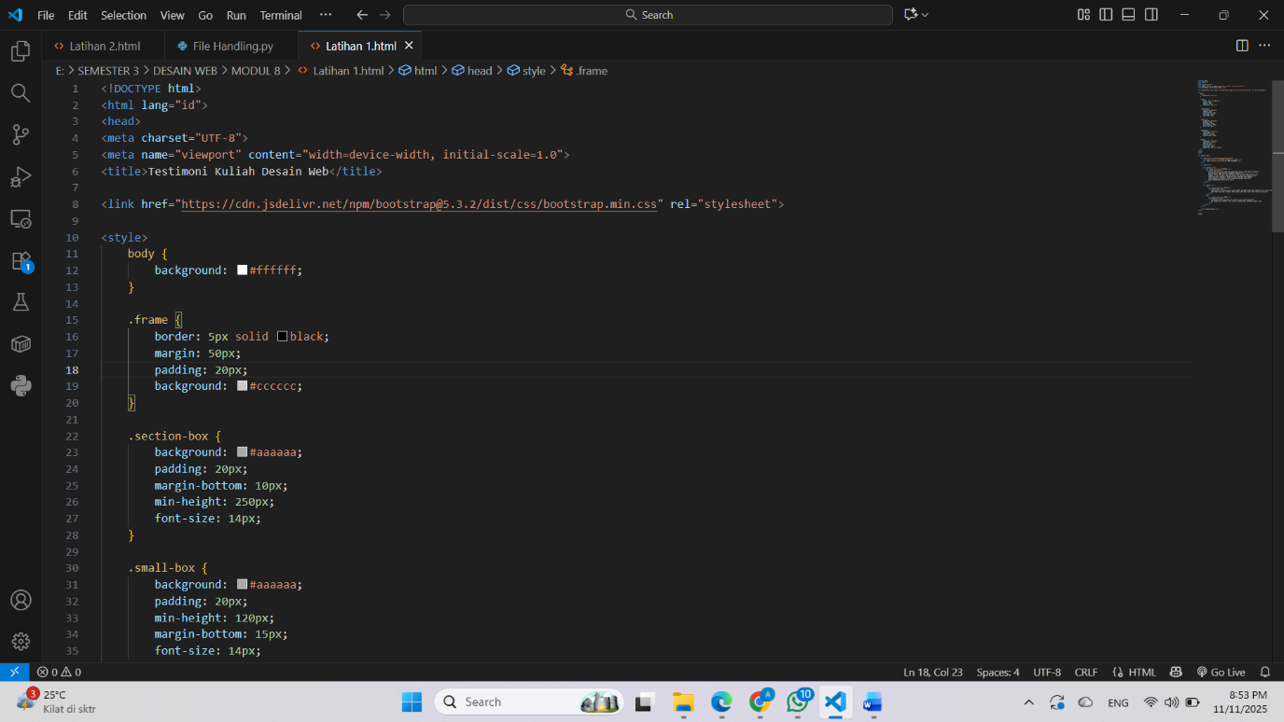
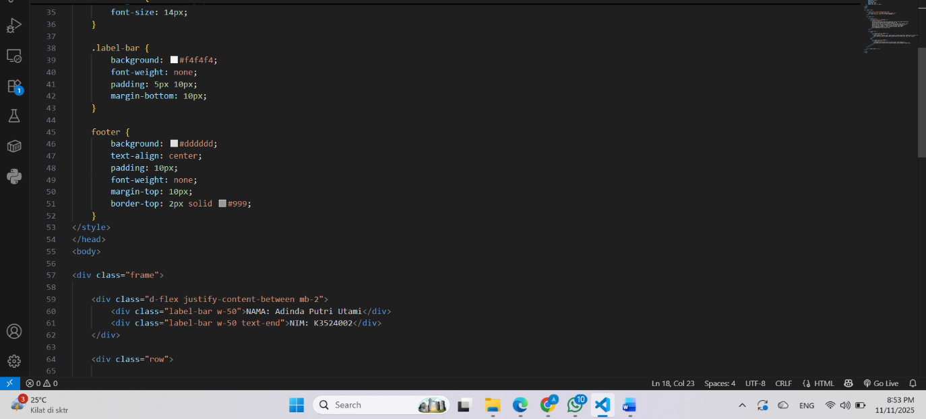
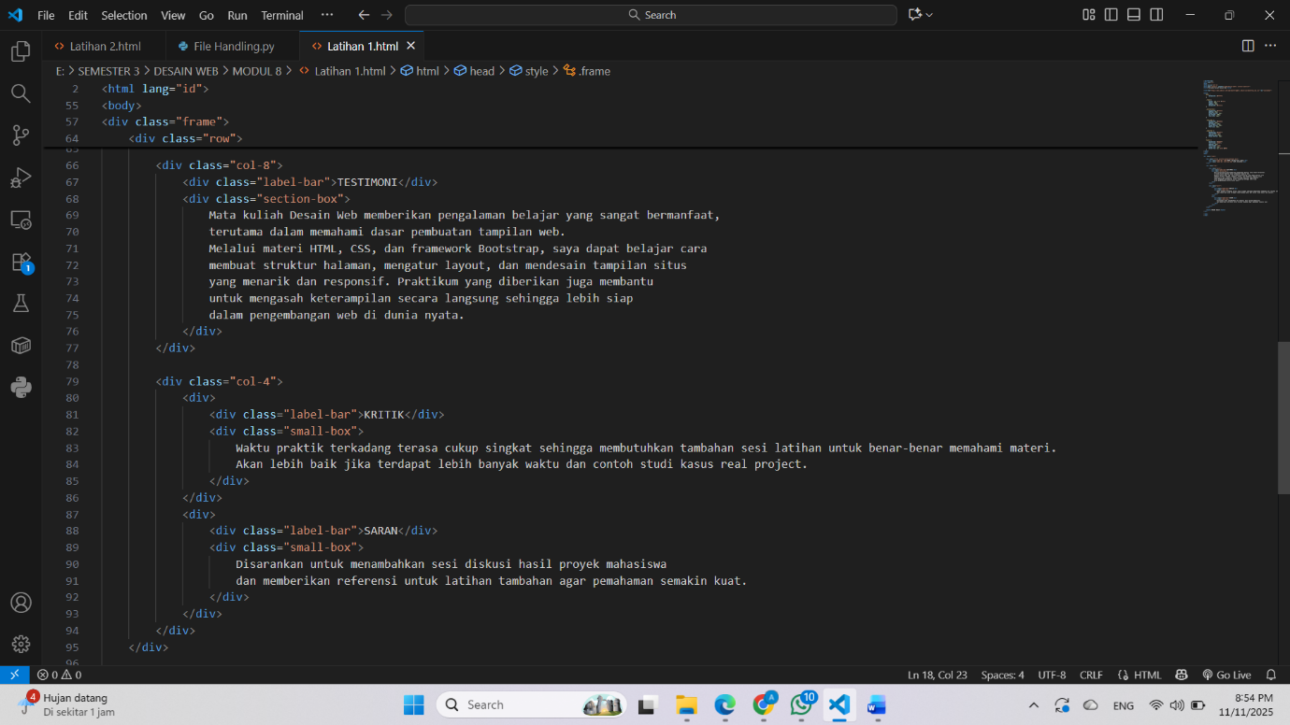
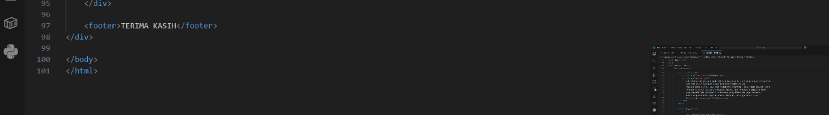

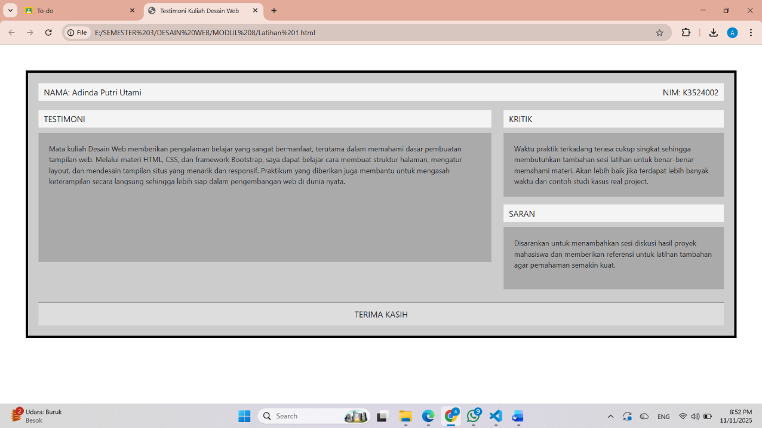
Output Program:

- Langkah
    - Praktikum Latihan1
  - Buka Visual Studio Code. Kemudian membuat file baru bernama latihan 1.html
  - Tambahkan struktur dasar html:
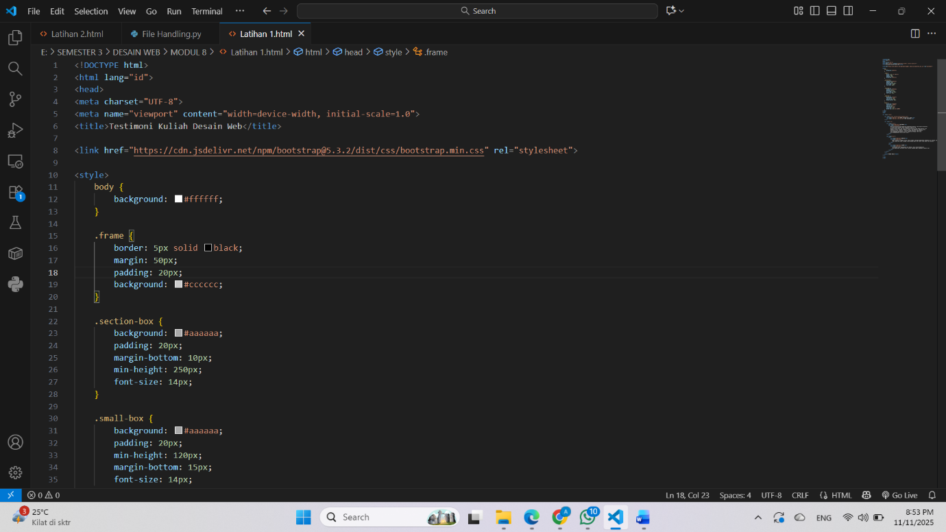

  - Menghubungkan bootstrap dengan tambahan link bootstrap css didalam <head> untuk memanfaatkan class bawaan bootstrap.
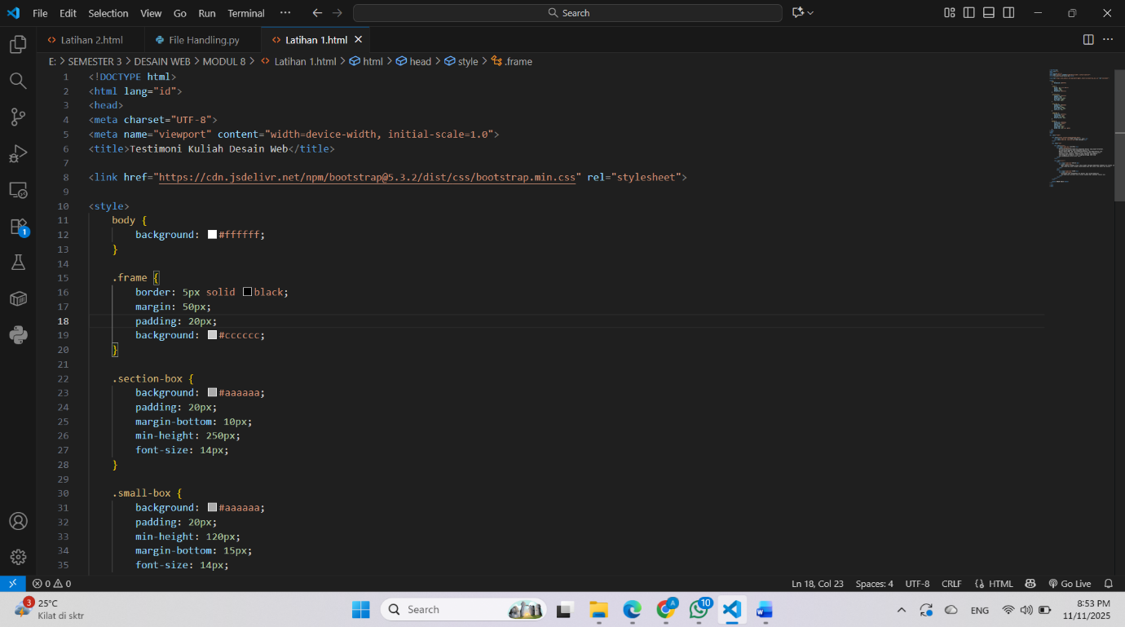

  - Mendesain tampilan utama dengan membuat container dengan class .frame sebagai bingkai luar dan beri warna latar dan margin agar menyerupai tampilan wireframe.
      - Html
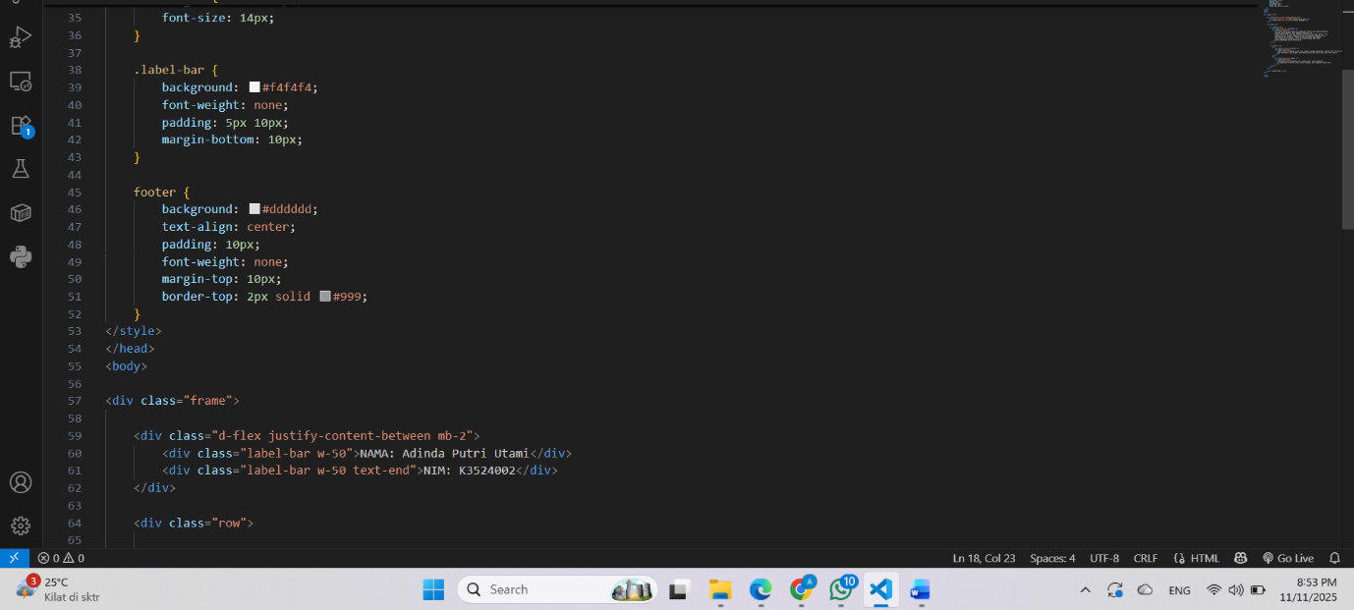
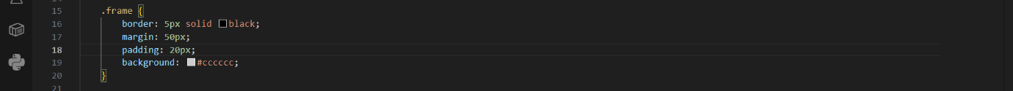
      - Css
  - Membuat identitas nama dan nim dengan menggunakan flexbox bootstrap (d-flex) untuk menampilkan dua bagian sejajar kiri dan kanan.
      - Html
      - Css

  - Membuat bagian isi menggunakan grid system bootstrap (row dan col) untuk membagi area menjadi dua kolom (kolom kiri untuk testimoni dan kolom kanan untuk kritik dan saran).
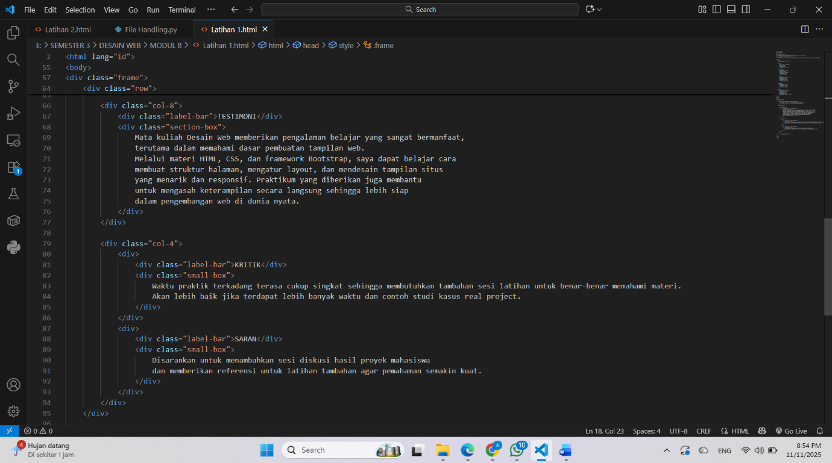

  - Membuat bagian testimoni dengan menambahkan judul “Testimoni” dan isi teksnya dalam kotak abu.
      - Html
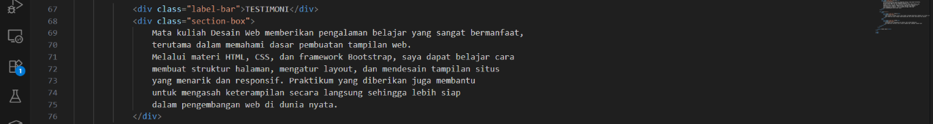
      - Css

  - Membuat bagian kritik dan saran dan buat dua bagian kecil dengan tampilan serupa.
      - Html

      - Css

  - Membuat footer di bawah layout utama
      - Html
      - Css
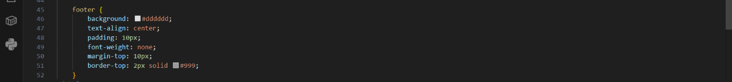

  - Simpan file dan lakukan pengujian.
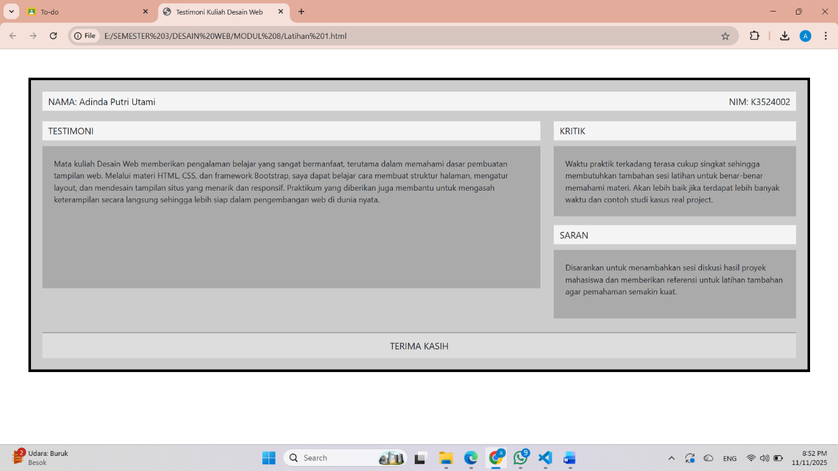

- Kesimpulan
Berdasarkan praktikum yang sudah dilakukan dapat disimpulkan bahwa penggunaan Bootstrap sangat membantu dalam pembuatan tampilan web yang rapi dan responsif tanpa harus menulis banyak kode CSS secara manual.
Dengan memanfaatkan grid system, flexbox, dan komponen Bootstrap, kita dapat membuat layout profesional dengan waktu yang lebih efisien.
Selain itu, latihan ini juga memberikan pemahaman tentang struktur halaman HTML, pengaturan tata letak, serta pentingnya konsistensi desain antarelemen web.

- Lampiran latihan praktikum bootstrap pada latihan sebelumnya
https://drive.google.com/file/d/1DNlStRb0_gkFs8escXg5hAREry6sPJY6/view?usp=drive_link

